Государственное бюджетное общеобразовательное учреждение города Москвы «Школа №1420»

**Инновационные технологии в сфере музыкальных инструментов**

Целиковский Павел Ярославович, Саранди Никита Александрович 10 класс “А”школы №1420.

Руководитель: Чурин Алексей Сергеевич, РТУ МИРЭА, преподаватель

Москва, 2022

Оглавление

– Введение

– Цель нашей работы

– Задачи

– Методы и этапы

– Актуальность

– Использованные программы

– Устройство гитар

– Инновационность

– Корпус

– Электроника

– Практичность

– Процесс 3d-моделирования

– Итоги и перспективы

– Список использованной литературы

Введение

В настоящий момент музыкальные инструменты имеют устаревший и непрактичный дизайн, который никто не меняет в виду не спадающего спроса на существующие модели. В нашей работе будут представлены инструменты, которые изменят представление о современной инструментальной музыке.

Цель

Разработать инновационные музыкальные инструменты для повышения комфорта при игре на них.

Задачи

1. Изучить рынок музыкальных инструментов
2. Разработать дизайн и создать 3д модели гитар.
3. Разработать дизайн и создать 3д модели аксессуаров для гитар.
4. Создать макет

Методы и этапы

| Изучение материалов по теме | 1. Знакомство с рынком 2. Опросы специалистов 3. Личный опыт |
| --- | --- |
| Моделирование | 1. Разработка моделей |

Табл. 1

Актуальность

В наше время самая распространенная форма гитары – стратокастер, придуманный в 1954 г. На данный момент она морально устарела, и поэтому было решено освежить и улучшить ее дизайн, работу и функционал.

Использованные программы

Программа для 3д моделирования Blender

Компьютер под управлением операционной системы Windows 10

Устройство гитары

1. Инновационность

В отличии от остальных гитар, у электрогитар Sheer отсутствуют лады, улучшено строение, а также ее можно подключить к телефону по Bluetooth, чтобы настраивать строй и управлять эффектами.

2. Корпус

Гитары Sheer (Рис. 1) имеют инновационное строение корпуса. На гитаре отсутствуют некоторые элементы управления, что позволяет обойтись без традиционной накладки. Также, в корпусе есть специальное отверстие, за счет которого уменьшается вес гитары, сохраняя удобную форму.

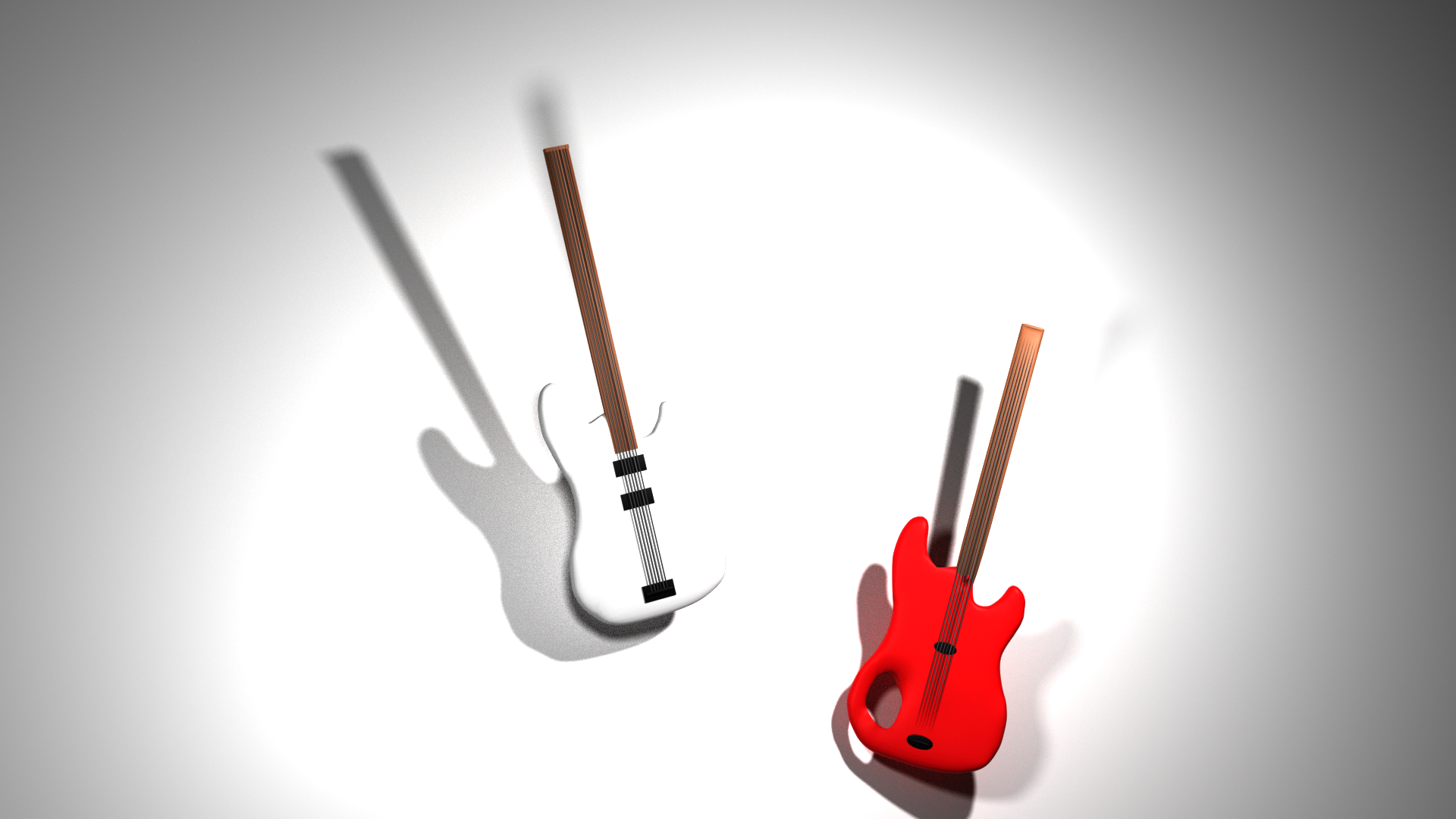

Рис. 1

3.Электроника

В гитарах Sheer установлено от 1 до 3 звукоснимателей на выбор заказчика. Звукосниматель - устройство, преобразующее колебания струн в электрический ток. Они делятся на 2 типа:

а) Сингл (англ. Single Coil) - в полном соответствии с своим названием — звукосниматель с одной катушкой. Классический сингл — это например, звукосниматель с гитары Stratocaster. Шесть магнитов из сплава Альнико, вокруг которых на катушке намотана обмотка — несколько тысяч витков тонкого медного провода.

Синглы дают звук более яркий, звонкий. Многие определяют его как «стеклянный», потому что обертонов и гармоник в спектре сингла заметно больше, чем у хамбакера.

б) Хамбакер (англ. Humbucker) - в вольном переводе с английского — «убиратель шума», содержит две катушки, один общий плоский магнит и систему магнитопроводов.

Хамбакер шумит неизмеримо меньше, чем сингл. Две катушки хамбакера позволяют получить сигнал гораздо более «тельный», мясистый, с большим количеством низа и низкой середины в спектре. Именно за оба эти качества хамбакеры любимы гитаристами, использующими перегруз и играющими тяжелую музыку.

Также, существует улучшенная версия звукоснимателя - активный звукосниматель. Он требует дополнительного питания, но взамен дает изменять громкость без изменения тембра

4.Практичность

Гитары Sheer имеют мобильное приложение-компаньон, позволяющее быстро и точно настраивать гитару. Также, все элементы управления вынесены на специальный пульт на проводе.

Процесс 3D-моделирования

Для создания гитары был использован меш “Плоскость”. После этого, инструментом “Loop Cut” (разрез петлёй) плоскость была размечена на 12 прямоугольников, вершины которых были перемещены по форме гитары в соответствии с картинкой-референсом. (Рис. 2)

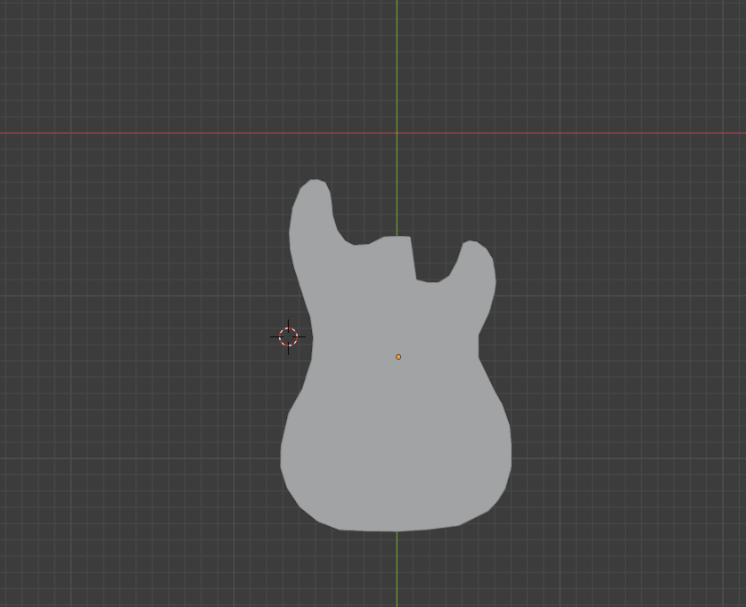

.

Рис. 2

Далее, был создан гриф (рис.4 ) из меша “Куб”, измененного инструментом “Extrude”(Экструдировать участок). После этого, используя Sculpting mode (режим скульптинга) в гитаре было сделано отверстие (рис. 4).

Рис. 3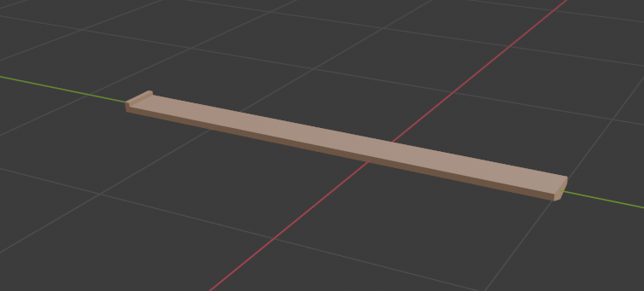

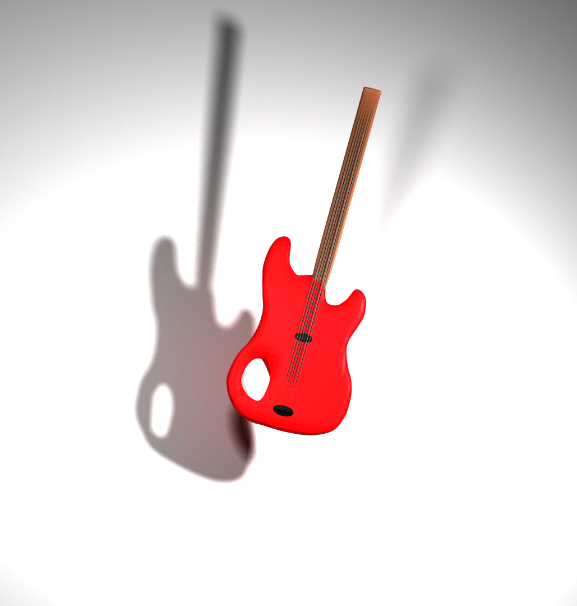

Рис. 4

Итоги и перспективы

В ходе работы были проанализированы аналогичные продукты (другие формы гитар), выявлены недостатки существующих на данный момент форм, и, исходя из полученных данных, разработаны улучшенные и инновационные концепты электрогитар, основываясь на которые были спроектированы и созданы реалистичные модели. В перспективе, данные модели гитар возможно воспроизвести на производстве.

Список использованной литературы

– <http://tvoya-gitara.ru/ustroystvo-gitary/tipyi-korpusov-elektrogitar>